**PEMBANGKIT PANAS BUMI KAPASITAS 2 KW MEMANFAATKAN SISTEM ENTHALPI RENDAH UNTUK APLIKASI SISTEM OFF-GRID**

Yusuf Dewantoro Herlambang1, Udi Harmoko2,* Achmad Widodo3, Gatot Yulianto4, Sugeng Widada5, Sahid1

*1,4 Jurusan Teknik Mesin Politeknik Negeri Semarang*

*2,4 Laboratorium Geofisika Fakultas Sains dan Matematika, Universitas Diponegoro*

*3 Jurusan Ilmu Kelautan Fakultas Perikanan dan Kelautan, Universitas Diponegoro*

*5 Jurusan Teknik Mesin, Fakultas Teknik, Universitas Diponegoro*

*\*) Corresponding Authors: udiharmoko@fisika.undip.ac.id*

Abstract

Binary cycle power plant is one of the alternative solutions for the low enthalpy geothermal utilization. An experimental scale of the binary cycle power plant has aim to develop the indirect use possibility of low enthalpy geothermal system at Diwak site. The unit are 2 kW binary cycle system consisting of four key components: evaporator, turbine, condenser and cooling system. A refrigerant of R134a was selected as a binary fluid due to its desirable performance and ease of availability in local area. The heat transferred to the binary fluid at the evaporator system by a thermal extraction loop. Cooling is supplied to the double pipe of condenser than circulated as a loop at cooling tower system. A rotary turbine is used as expander to extract work from the system and fed by a high pressures evaporator. The system has been designed and constructed and is now ready for commissioning and testing.

Abstrak

PLTP siklus biner merupakan salah satu solusi alternatif pemanfaatan panas bumi yang entalpi rendah. Skala percobaan pembangkit listrik siklus biner bertujuan untuk mengembangkan kemungkinan penggunaan tidak langsung dari sistem panas bumi entalpi rendah di situs Diwak. Unit ini adalah sistem siklus biner 2 kW yang terdiri dari empat komponen utama: evaporator, turbin, kondensor, dan sistem pendingin. Refrigeran R134a dipilih sebagai fluida biner karena kinerja yang diinginkan dan kemudahan ketersediaan di area lokal. Panas ditransfer ke fluida biner di sistem evaporator dengan loop ekstraksi termal. Pendinginan disuplai ke pipa ganda kondensor kemudian diedarkan sebagai loop pada sistem menara pendingin. Turbin putar digunakan sebagai ekspander untuk mengekstraksi pekerjaan dari sistem dan diumpankan oleh evaporator bertekanan tinggi. Sistem telah dirancang dan dibangun dan sekarang siap untuk komisioning dan pengujian.

**PENDAHULUAN**

Manifestasi cairan hidrotermal Diwak dan Derekan muncul ke permukaan melalui zona permeabel seperti retakan bergerak ke bawah terkait dengan aliran sungai “Klampok”. Besarnya aliran hidrotermal didominasi oleh fluida meteorik, hal ini mempengaruhi data geokimia yang menunjukkan bahwa jenis fluida tersebut adalah bikarbonat dan bersuhu rendah, sama seperti fluida aliran keluar sistem panas bumi. Metode komparatif diperoleh cadangan potensial energi panas bumi yang dihitung sebesar 165,63 kWe.

Sistem tenaga panas bumi siklus biner menggunakan fluida sekunder untuk menggerakkan turbin. Sebagai komponen masukan fluida panas bumi, sistem ini memanfaatkan komponen sumur produksi dan reinjeksi, antara lain pipa, evaporator, sistem kondensor dan pendingin, pompa fluida kerja, turbin, dan generator [1-3]. Dalam proses kerjanya, fluida panas bumi dalam contoh ini adalah brine, dialirkan melalui preheater atau evaporator, dan dalam evaporator ini energi panas dari sumber panas bumi atau brine dipindahkan ke fluida kerja [1, 4-7] . Setelah keluar dari heat exchanger, brine tersebut akan diinjeksikan kembali ke dalam tanah [8 - 10]. Proses siklus kerja didasarkan pada siklus Rankine dengan urutan sebagai berikut: fluida kerja yang telah dipanaskan di evaporator akan diubah dari fasa cair. Selanjutnya dimasukkan ke dalam turbin yang digabungkan dengan generator untuk menghasilkan listrik. Fluida kerja sekunder akan diperluas ke tekanan dan suhu lebih rendah di turbin. Kemudian akan disalurkan ke kondensor, agar uap fluida kerja terkondensasi menjadi cairan dengan media pendingin seperti air atau udara, kemudian dimasukkan ke dalam tangki kondensat.

Oleh karena itu tujuan dari penelitian ini adalah untuk mengaplikasikan dan mengembangkan siklus biner panas bumi yang memiliki kemungkinan pemanfaatan tidak langsung sistem entalpi rendah di Diwak dan Derekan sebagai sumber energi pembangkit listrik tenaga panas bumi 2 kW. Tahap pertama dilakukan eksplorasi terintegrasi 3G, geologi, geokimia, dan geofisika untuk mengkarakterisasi struktur, sistem reservoir, dan pola aliran panas. Data geologi berkorelasi sangat baik dengan data geolistrik, geomagnetik, dan gravitasi. Interpretasi dari data ini menunjukkan adanya rekahan yang sesuai dengan aliran sungai. Data geomagnetik dan gaya berat menunjukkan anomali yang sesuai dengan litologi, yaitu keberadaannya diartikan sebagai intrusi sumber magma andesit di bagian bawah (sumber panas). Tahap kedua adalah mengimplementasikan prototipe pembangkit listrik tenaga panas bumi 2 kW yang memiliki entalpi rendah (<1000 C) berdasarkan studi eksplorasi 3G terintegrasi (geologi, geokimia, dan geofisika) dan perhitungan potensi cadangan 165,63 kWe pada Diwak, Kabupaten Semarang, Jawa Tengah. Perancangan dan pembuatan turbin uap, evaporator (penukar panas), kondensor, generator, sistem pompa, menara pendingin, tangki refrigeran, tangki air, sistem kontrol, dan sistem perpipaan. Selain itu, meningkatkan kualitas dan nilai sistem panas bumi dengan entalpi rendah dengan memanfaatkan proses termodinamika perpindahan panas dari fluida panas bumi ke fluida kerja sekunder menggunakan alat penukar panas untuk mendapatkan kualitas uap yang memiliki suhu 700 C sesuai kinerja optimum. dari desain turbin uap.

**METODE PENELITIAN**

Pada penelitian kali ini perancangan prototipe terbagi menjadi beberapa tahapan yaitu menentukan jenis fluida organik dengan cara menganalisis karakteristik fluida yang sesuai dengan perilaku fluida panas bumi di Diwak dan Derekan. Beberapa jenis fluida alternatif yang dianalisis antara lain R134A, Pentane, R22, R123 dan R134a [11,12]. Namun fluida yang sesuai dan bisa didapatkan di pasaran adalah fluida R134a. Skema sistem siklus biner dari penelitian ini disajikan pada Gambar 1, terdiri dari kesepuluh komponen utama, termasuk turbin, evaporator, kondensor, generator, katup kontrol, pompa roda gigi untuk memompa refrigeran, tangki refrigeran, pompa air, menara pendingin, dan tangki air. Evaporator adalah bagian yang mengubah energi panas dari fluida utama dari fluida panas bumi menjadi fluida sekunder, yaitu R134a. Fluida sekunder memiliki titik didih yang lebih rendah dari titik didih air, sehingga suhu yang rendah tersebut dapat diubah menjadi fasa sehingga uap fluida sekunder dapat mengalir ke turbin dan menggerakkan generator. Pada Gambar 1 terlihat evaporator yang memiliki parameter awal masukan fluida panas ke evaporator yang diasumsikan sebagai karakteristik fluida panas bumi di Diwak dan Derekan.

Turbin uap merupakan salah satu komponen utama dalam sistem konversi yang mengubah jumlah energi mekanik menjadi energi listrik. Komponen turbin adalah bagian berputar yang disebut rotor, yang terdiri dari poros yang memiliki bilah yang dipasang di sekitarnya. Rotor berputar karena tumbukan aliran fluida organik (fasa uap) atau berputar sebagai reaksi aliran fluida organik. Rotor turbin berputar karena tekanan fluida organik itu sendiri yang keluar dari ujung sudu melalui nosel [5-7]. Prinsip kerja kondensor ini adalah proses perubahan yang dilakukan dengan mengalirkan uap refrigeran ke dalam ruangan yang berisi pipa (tabung). Uap refrigeran mengalir di luar pipa (shell side), sedangkan air sebagai pendingin mengalir di dalam pipa (tube side). Persediaan air untuk pendingin di dalam condenser sangat besar dan harus selalu dingin sehingga dalam perencanaan biasanya sudah dirancang alat cooling tower. Pada umumnya posisi kondensor berada di bawah turbin sehingga lebih mudah aliran uap keluar dari turbin menuju kondensor akibat adanya gaya gravitasi [13].

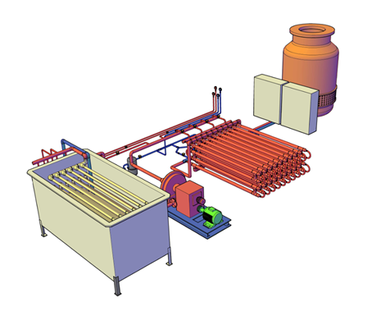

Gambar 1. Instalasi dan perakitan pembangkit listrik tenaga panas bumi

Laju aliran perpindahan panas tergantung pada aliran air pendingin, pipa sanitasi, dan perbedaan suhu antara uap dan air pendingin. Proses perubahan uap menjadi air terjadi pada temperatur dan tekanan jenuh, dalam hal ini kondensor berada pada kondisi vakum. Karena temperatur air pendingin sama dengan temperatur udara luar, maka temperatur maksimum fluida kondensat mendekati temperatur udara luar.

Tabel 1 Parameter desain siklus biner panas bumi

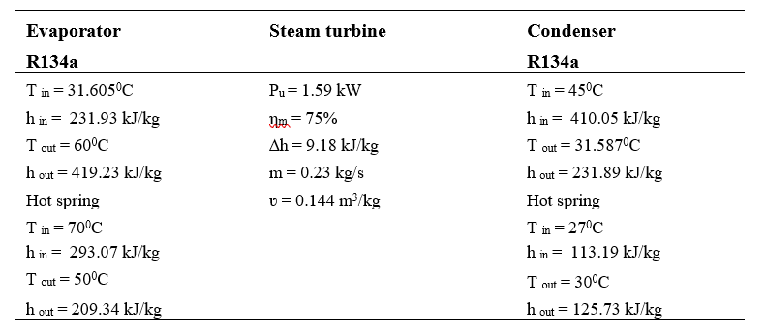

**HASIL DAN PEMBAHASAN**

Sistem siklus biner yang dikenal dengan temperatur rendah atau entalpi rendah yang mentransfer panas bumi ke fluida kerja dengan titik didih lebih rendah dari air, misalnya menggunakan R234a (ORC). Efisiensi termal putaran rendah 10 - 15%. Sistem panas bumi dengan entalpi rendah lebih sulit untuk mengekstraksi daya daripada entalpi tinggi dalam siklus pembangkit listrik memiliki efek yang cukup kuat pada efisiensi secara keseluruhan. Namun, sistem entalpi rendah tersedia secara luas untuk lebih banyak aplikasi. Pemanfaatan tersebut seperti pertanian, akuakultur, kewirausahaan kecil dan menengah, industri kecil dll. Karena jumlahnya sangat besar, sumber daya entalpi rendah berpotensi memberikan kontribusi besar bagi pengembangan panas bumi pembangkit listrik skala kecil di Indonesia. Total kapasitas tenaga listrik terpasang melebihi 1GW sejauh sumber panas bumi diterapkan. Sistem siklus biner telah dipelajari dan dibangun dengan tujuan untuk menghasilkan listrik dari sumber daya entalpi rendah dan memanfaatkan sumber daya panas melalui pemulihan panas sisa.

Tabel 2 Hasil data pengukuran

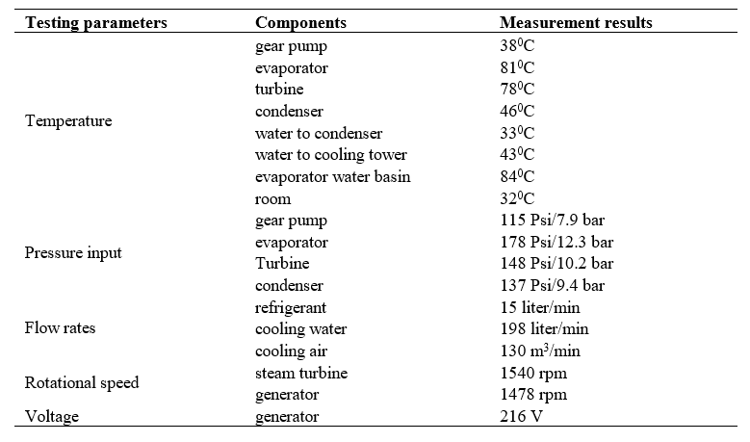

Dari penelitian kali ini didapatkan hasil karakteristik air panas Diwak yang diperoleh nilai sebagai berikut, temperatur potensial 700C, laju aliran massa 0,515 liter / detik, dan total energi potensial berdasarkan perhitungan kehilangan panas sebesar 165,3 kWe. Fluida kerja sekunder memiliki temperatur rendah 700C dan tekanan uap yang lebih banyak pada entalpi rendah jika dibandingkan dengan steam pembangkit dan fluida kerja sekunder yang menggunakan sistem siklus biner. Fluida kerja sekunder ini digunakan melewati siklus Rankine. Temperatur rendah pada kisaran 60 - 700C merupakan nilai parameter desain sistem siklus biner untuk melakukan melalui pemilihan fluida kerja yang tepat. Entalpi yang lebih rendah dibatasi oleh pertimbangan ekonomis dan praktis, karena penukar panas seperti evaporator, dimensi kondensor untuk kapasitas tertentu menjadi tidak praktis dan beban yang terganggu seperti dari reservoir fluida dan fluida daur ulang dalam sistem pompa membutuhkan lebih banyak persentase dari keluaran daya. Selanjutnya dikembangkan mekanisme melewati turbin ke suatu temperatur dan tekanan rendah dimana kalor dipindahkan dari reservoir fluida ke sistem siklus biner melalui heat exchanger (evaporator) dimana fluida kerja biner diubah menjadi panas dan uap. Pembangkit listrik siklus biner telah disederhanakan model dan unit modular kecil.

Pembangkit listrik siklus biner mengubah energi termal dari fluida kerja sekunder menjadi energi mekanik pada turbin, selanjutnya generator diubah menjadi energi listrik. Fluida kerja refrigeran hidrokarbon, seperti R134a digunakan. Untuk mendapatkan keluaran daya yang maksimal, siklus termodinamika yang optimal untuk setiap wilayah pembangkit perlu dijaga dan juga perlu dijaga fluida R134a yang optimal sebagai parameter ketika terjadi gangguan pada sistem. Dalam kondisi operasi kondisi-mapan dari pembangkit listrik, beberapa gangguan mungkin terjadi saat pengisian parameter fluida R134a. Transformasi tersebut dapat disebabkan oleh osilasi pada parameter fluida kerja dan air sekunder serta unit engine panas bumi, seperti temperatur, tekanan, osilasi laju alir fluida R134a, serta modifikasi kecepatan engine panas bumi. Seperti yang disebutkan di atas, untuk menjaga siklus termodinamika optimal dalam sistem panas bumi, sistem kontrol otomatis dari pembangkit listrik dipertimbangkan. Pembangkit listrik tenaga panas bumi ini telah dicapai dengan menggunakan unit kontrol, pengontrol logika yang dapat diprogram yang saling terhubung ke sistem papan kontrol utama. Sesuai dengan siklus termodinamika yang diungkapkan di atas yang terdiri dari empat komponen utama yaitu turbin, kondensor dengan tangki air, evaporator (penukar panas), dan pompa cairan R134a.

Tabel 3 Sistem laporan komisioning

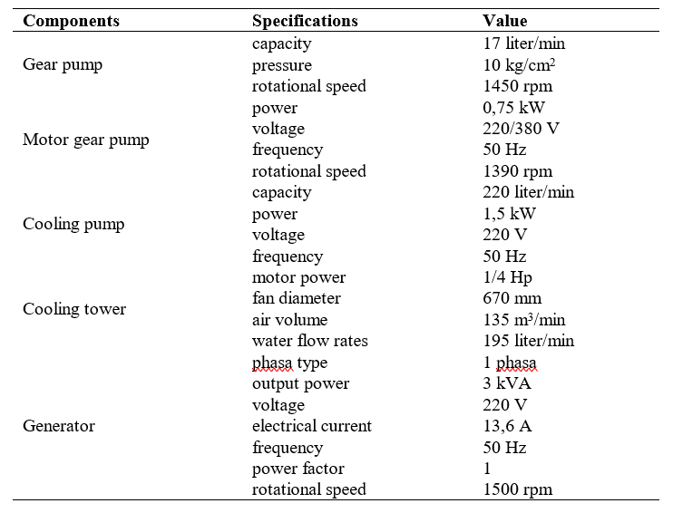

**KESIMPULAN**

Pembangkit listrik tenaga panas bumi siklus biner 2 kW untuk sistem panas bumi entalpi rendah di Diwak-Derekan, dirancang dan dikembangkan dalam penelitian ini. Perkembangan masa depan yang terkait dengan unit kontrol modular adalah biaya yang efektif, praktis, dan waktu pemasangan untuk pembangkit listrik kecil. Reservoir sekunder dapat digunakan sebagai pengganti sumur. Ini adalah keuntungan untuk mencegah flashing fluida kerja, untuk menjaga fluida sekunder dalam keadaan cairan bertekanan. Selanjutnya, siklus biner dapat digunakan untuk memperluas energi dari peredaran cairan. Wilayah prospek panas bumi di Diwak mengusulkan program penelitian untuk menghasilkan listrik dengan menggunakan sumber panas bumi lokal. Karena pada kenyataannya suhu air panas bumi kurang dari 700C, maka hanya siklus biner tekanan balik yang dapat dipertimbangkan untuk pembangkit listrik. Berdasarkan survei geologi, geokimia, dan geofisika di kawasan Diwak diperoleh hasil yang menggembirakan dengan prototipe pembangkit listrik sebagai pilot plant. Prototipe pembangkit listrik tenaga panas bumi telah diimplementasikan sebagai pembangkit listrik percontohan baru di pusat studi panas bumi Universitas Diponegoro.

**Ucapan Terima Kasih**

Penulis mengucapkan terima kasih atas dukungan dana dari Kementerian Riset, Teknologi dan Pendidikan Tinggi untuk skema hibah Penelitian Unggulan Strategis Nasional nomor kontrak DIPA 023.04.1.673453/2015.

**Referensi**

[1] Cengel Y.A., and Boles M.A., (2005), Thermodynamics: An Engineering Approach, Fifth edition, United States of America, McGraw-Hill.

[2] Bergman T.L., Lavine A.S., Incropera F.P., and Dewitt D.P., (2011), Fundamentals of Heat and Mass Transfer, Seventh edition, United States of America, John Wiley & Sons.

[3] Dipippo R., (2008), Geothermal Power Plant: Principles, Applications, Case Studies, and Environmental Impact, Second edition, United States of America, McGraw-Hill.

[4] Liu X., Wang X., Zhang C., Sensitivity analysis of system parameters on the performance of the Organic Rankine Cycle system for binary-cycle geothermal power plants, Applied Thermal Engineering 71 (2014) 175-183.

[5] Orosz M., Lemort V., and Lebrun J., Experimental study and modelling of an Organic Rankine Cycle using scroll expander, Applied Energy 87, 4 (2009), 1260-1268.

[6] Chen H., Goswami D.Y., and Stefanakos E.K., A review thermodynamic cycles and working fluids for the conversion of low-grade heat, Renewable and Sustainable Energy Reviews 14, 9 (2010), 3059-3067.

[7] Ghasemi H., Paci M., Tizzanini A., and Mitsos A., Modeling and optimization of a binary geothermal power plant, Energy 50 (2013) 412-428.

[8] Imran M., Usman M., Park B.S., Kim H.J., and Lee D.H., Multi-objective optimization of evaporator of organic Rankine cycle (ORC) for low temperature geothermal heat source, Applied Thermal Engineering 80 (2015) 1-9.

[9] Zeyghami M., Performance analysis and binary working fluid selection of combined flash-binary geothermal cycle, Energy 88 (2015) 765-774.

[10] Wang X., Liu X., and Zhang C., Parametric optimization and range analysis of Organic Rankine Cycle for binary-cycle geothermal plant, Energy Conversion and Management 80 (2014) 256-265.

[11] Ayub M., Mitsos A., and Gashemi H., Thermo-economic analysis of a hybrid solar-binary geothermal power plant, Energy 87 (2015) 326-335.

[12] Dipippo R., Second law assessment of binary plants generating power from low-temperature geothermal fluids, Geothermics 33 (2004) 565-586.

[13] Wang J., Wang J., Dai Y., dan Zhao P., Thermodynamic analysis and optimization of a flash-binary geothermal power generation system, Geothermics 55 (2015) 69-77.